Pozdravljeni vsi skupaj!  
  
Tokrat sem se opogumil in zavzel tipkovnico tudi jaz. Nekateri me poznate, nekateri še ne, da vam bo lažje se bom na kratko predstavil.  
Sem Matej Lavrinšek in spremljam igro že od samega začetka izzida. Poskušal sem se vedno udeležit večjih turnirjev pri nas v Sloveniji, zadnje čase pa tudi po tujini. Moram povedati, da smo se komaj vrnili iz Evropskega prvenstva v Milanu in je ogromno stvari, ki bi jih rad povedal, ampak tokrat to ni moja naloga. Temveč vam bi rad predstavil podrobneje naslednje stvari;

Structure Deck: Samurai Warlords

Hidden Arsenal 6: Omega Xyz

Gold Series: Haunted Mine

2012 Collectors Tins

No pa začimo z Structure Deck: Samurai Warlords.

Deck je že kot samo ime pove zgrajen okoli samurai-jev. Tisti,ki ste se v preteklosti težko prebijali čez playset aduta v tej postavki vete v čem govorim. Cilj decka je, da Special summonaš čim več samuraijev za hitro smrt nasprotnika ali pa za prednost kontrole nad igro z vsemogočnim Legendary Six Samurai - Shi En in njegovim effektom. Toda tokrat imamo novega ace monsterja! Že na sami embalaži vidimo novega heroja tega decka. Pa si poglejmo kaj nam tokrat ponuja kombinacija 41. kart in pa njihovo novo okrepitev.

            SDWA-EN001 Chamberlain of the Six Samurai  
            SDWA-EN002 Grandmaster of the Six Samurai  
            SDWA-EN003 The Six Samurai - Yariza  
            SDWA-EN004 The Six Samurai - Zanji  
            SDWA-EN005 The Six Samurai - Nisashi  
            SDWA-EN006 The Six Samurai - Yaichi  
            SDWA-EN007 The Six Samurai - Kamon  
            SDWA-EN008 The Six Samurai - Irou  
            SDWA-EN009 Great Shogun Shien  
            SDWA-EN010 Shien's Footsoldier  
            SDWA-EN011 Enishi, Shien's Chancellor  
            SDWA-EN012 Spirit of the Six Samurai  
            SDWA-EN013 Future Samurai  
            SDWA-EN014 The Immortal Bushi  
            SDWA-EN015 Hand of the Six Samurai  
            SDWA-EN016 Legendary Six Samurai - Kizan  
            SDWA-EN017 Legendary Six Samurai - Enishi  
            SDWA-EN018 Legendary Six Samurai - Kageki (Super Rare)  
            SDWA-EN019 Shien's Squire  
            SDWA-EN020 Shien's Daredevil  
            SDWA-EN021 Elder of the Six Samurai  
            SDWA-EN022 Shien's Advisor  
            SDWA-EN023 Dark Hole  
            SDWA-EN024 The A. Forces  
            SDWA-EN025 Reinforcement of the Army  
            SDWA-EN026 The Warrior Returning Alive  
            SDWA-EN027 Cunning of the Six Samurai  
            SDWA-EN028 Six Samurai United  
            SDWA-EN029 Gateway of the Six  
            SDWA-EN030 Shien's Smoke Signal (Super Rare)  
            SDWA-EN031 Temple of the Six  
            SDWA-EN032 Shien's Dojo  
            SDWA-EN033 Rivalry of Warlords  
            SDWA-EN034 Return of the Six Samurai  
            SDWA-EN035 Double-Edged Sword Technique  
            SDWA-EN036 Fiendish Chain  
            SDWA-EN037 Musakani Magatama  
            SDWA-EN038 Shien's Scheme  
            SDWA-EN039 Six Strike - Thunder Blast  
            SDWA-EN040 Six Style - Dual Wield  
            SDWA-EN041 Shadow of the Six Samurai - Shien (Ultra Rare)  
  
Kot pri ostalih Structur-e deck-ih vidimo, da je kupček takoj igriv. Pa ne samo to, pri podrobnem ogledu vidimo tudi nekaj zelo redkih kart, ki so pred kratkim zavzemali prostor skoraj da v vsakem deck-u. Ena izmed njih Fiendish Chain, ki je tokrat prišel v različici Common.  
Da nebomo preveč odstopali od bistvega in zdaj razgljabljali v vsaki karti posamezno kaj naredi predlagam, da si karto, ki vas zanima sami preberete na internetu. Če vas kaj zanima glede pravil itd, imate pa tudi po novem možnost povprašati Matej-a Jakob-a preko maila.  
  
Torej poglejmo si še Shadow of the Six Samurai – Shien.  
                  
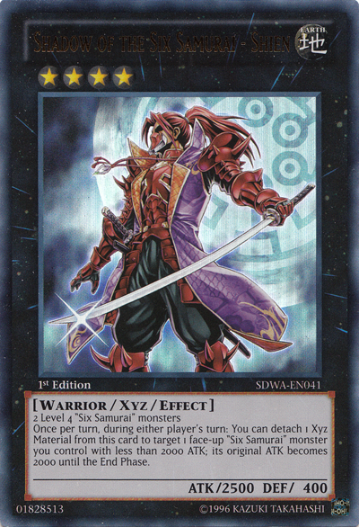  
  
2 Level 4 "Six Samurai" monsters  
Once per turn, during either player's turn: You can detach 1 Xyz Material from this card to target 1 face-up "Six Samurai" monster you control with less than 2000 ATK; its original ATK becomes 2000 until the End Phase.  
  
Do zdaj nismo videli še nekega velikega potenciala za to karto. Mislim pa, da tudi to v bližnji prihodnosti nebo več predstavljajo velike ovire ali problema. Vsaj za tiste,ki ga bodo igrali ne ;) Nesmemo pa tudi pozabiti, da so samuraji bili nekoč tudi meta in zmagovali turnirje, ter, da se še vedno da zmagovat z njimi in to za zelo sprejemljivo ceno.  
  
Naslednji je Hidden Arsenal 6: Omega Xyz  
 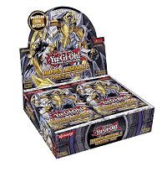  
  
Hiden Arsenal 6: Omega Xyz je šesti set že nam znanih hidden arsenal serij, predvsem po kartah kot so Brionac in Trishula, ki nekoč niso smele manjkati v katerem koli extra deck-u. Tokrat pa so prvič v ta set oključili VSE, ja prav ste slišali,vse vrste tipov kart. Konami nam je do zdaj predstavil 5 tipov kart in tokrat se vseh 5 tipov najde na enem mestu. Novi support kot so laval, vylon, geshki, gusto in gem-knight, karte, ki so na japonskem že imele svoj bleščeči trenutek. Še posebej deck z lavali, ki je zelo zanesljiv deck in je tudi že zmagal enega večjih turnirjev v državi vzhajajočega sonca. Natančnejšo deck listo in obrazložitev si lahko ogledate v spodnjem linku. Poleg tega pa še iztopata 2 novi xyz pošasti in sicer; Vylon Disigma, ki je sposobna popolnoma narediti preobrat igre, če je prav igrana, ter Daigusto Phoenix, ki ponuja igralcu možnost dvojnega napda v istem turn-u. Skratka spet bo zanimivo!  
  
POVEZAVA DO LAVAL-QUASAR KUPČKA  
  
In pa še omenjeni game changer karti:  
  
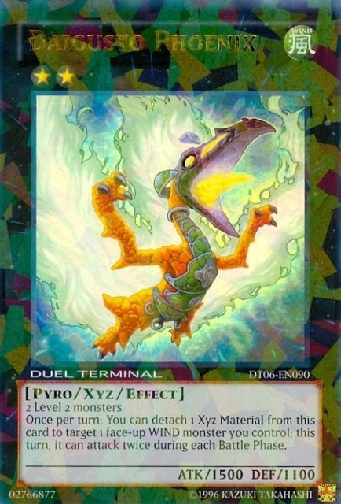                                               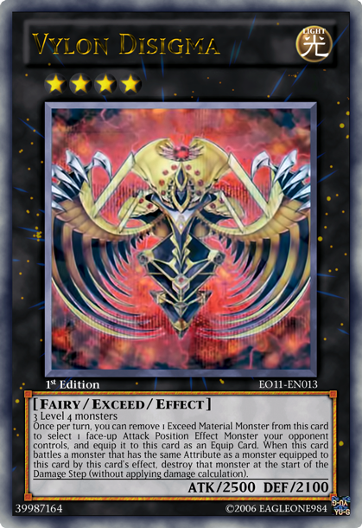  
        
  
Gold Series  
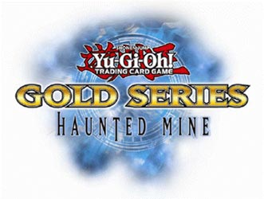  
          
Ponovno se išče vse kar se sveti v najnovejši ediciji gold series. Prvič predstavljajo tudi  ghost/gold rare hybrid s kombinacijo holographic 3D kot je bilo že omenjeno na blogu v Nacetovem prispevku. Zato bi omenil samo to še, da dve izmed najbol popularnih kart po 10ih letih igre bodo prvič v svoji kategoriji dobile novo ghost hybrid tehnologijo in to sta seveda Mystical Space Typhoon in pa Solemn Judgement. Oglejmo si karti in predmet, ki ščiti zaklade, ki se skrivajo v njem.                                                  
  
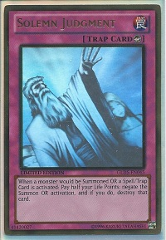      
                                                                                                                        
  
Za poslastico pa še seveda 2012 Collectors Tins-Wave 1  
               
Pričakovana tin-a naj bi prišla nekje avgusta ponovno, za točni datum se pri nas še ne ve, lahko pa spremljate dogajanje na cardtraders.eu, ki vedno updejta novejše stvari kolikor hitro  je le možno. Vemo kateri bosta glavni karti, ki bosta krasili naslovnico škatle in mogoče tudi potem kakšen deck, ter kateri in kolko pokcev pridejo zraven.  
  
Prvo škatlo bo krasila karta:  
  
                   
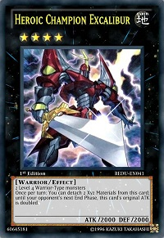  
  
Heroic Champion - Excalibur  
2 Level 4 Warrior-Type monsters  
Once per turn: You can detach 2 Xyz Materials from this card; until your opponent's next End Phase, this card's original ATK is doubled.  
  
Prihajajoča karta iz edicije [Return of the Duelist](http://yugioh.wikia.com/wiki/Return_of_the_Duelist). Kaj se bo dalo z njo početi in v katerem decku bo najbol prav prišla, bomo pa še videli.  
Poleg omenjene karte se bodo pridružile pa še 4 Super rare karte,par jih že poznamo na ostale bo pa potrebno še malo počakati.Načeloma karte,ki naj bi bile v tej škatlici so doslej:  
  
    CT09-EN001 Heroic Champion - Excalibur (Secret Rare)  
    CT09-EN00? Blizzard Princess (Super Rare)  
    CT09-EN00? Wind-Up Zenmaines (Super Rare)  
    CT09-EN00? Wind-Up Rabbit (Super Rare)  
    CT09-EN00? Evolzar Laggia (Super Rare)  
  
  
Na pokrovu in pod pokrovom druge pločevinke pa bo že znani Evolzar Dolkka.  
  
Dolkki pa se naj bi še pridružile:  
  
    CT09-EN002 Evolzar Dolkka (Secret Rare)  
    CT09-EN00? Genex Neutron (Super Rare)  
    CT09-EN00? Scrap Dragon (Super Rare)  
    CT09-EN00? Dark Highlander (Super Rare)  
    CT09-EN00? Wind-Up Zenmaines (Super Rare)  
  
Poleg zgornje navedenih kart pa so tu še pokci in sicer se lahko veselimo v vsakem inu:  
     
     3 Photon Shockwave Booster Pack  
     2 Galactic Overlord Booster Pack  
  
Toliko o Wave 1. Uporabnost the kart poznate, saj sta obe pločevinki napolnjeni s starimi kartami velike vrednosti, redkosti ali vsaj uporabnosti. Kartami, ki so pogosto v igri tako v zabavnih duelih kot na mednarodnih prvenstvih.  
  
Nekaj mesecev za tem pa izide še drugi val pločevink leta 2012, ki vsebuje Hieratic Heliopolisa in Ninja Grandmaster Hanzota. Več o tem takrat.  
  
   
S tem bom zaključil ta moj prispevek. Predstavil sem vam edicije, ki jih lahko ta trenutek ali v prihodnjih tednih najdete na policah po Pikapolonica trgovinah in na cardtraders.eu. Poglabljal v posamezne karte se nisem, ker sem prepričan, da ste sami sposobni najti uporabnost teh kart. Če niso uporabne se pa vsaj lepo svetlikajo.  
  
Vabljeni, da se tudi vi preizkusite v pisanju prispevkov. Mogoče se lahko osredotočite na katero izmed novo izdanih kart in jo podrobneje predstavite.  
  
Dotaknil se nisem dokaj novega Battle Packa. Battle pack je cenovno ugoden paketek nabit z dobrimi kartami. Odpiramo jih  za nagrade na turnirjih po Pikapolonicah, eno Tour Guide smo že odprli in podelili zmagovalcu v preteklem tednu.  
  
O battle packu se je razpisal že Simon Blažič, poglejte v arhiv na desni strain ekrana. Evropa dobi jeseni tudi cel YCS namenjen igri z Battle Packom. Sealed format, kjer je dovoljena uporaba samo Battle pack kart, ki jih odpreš tam, na turnirju.  
  
Lep pozdrav, se vidimo kaj na turnirjih!  
  
